校外用户注册充值、二级学院审核及经费认领操作指南

一、校外用户注册
1.微信搜索“浙工大大仪共享平台”微信公众号，关注进入微信公众号；
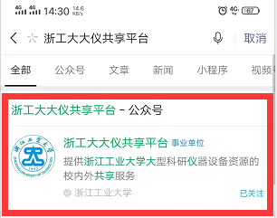
2.点击“预约服务”；
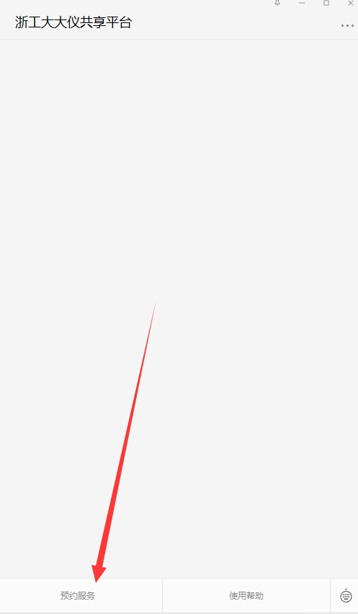
3.进入登录页面点击“注册账号”；
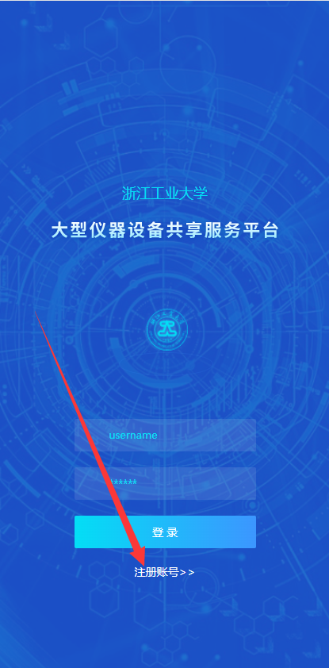
4.填写相关信息；
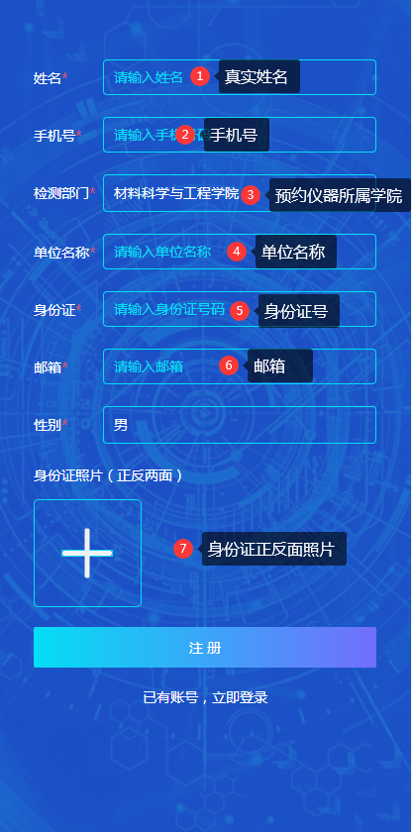
5.等待“预约仪器所属学院”管理员审核，审核之后会收到短信、邮件通知。

二、二级学院管理员审核用户注册信息
1.各学院管理员登录网页端后台管理；
2.“用户管理”-“注册审批”；
3.确认校外用户提交的信息是否完善；
4.选择通过或不通过。
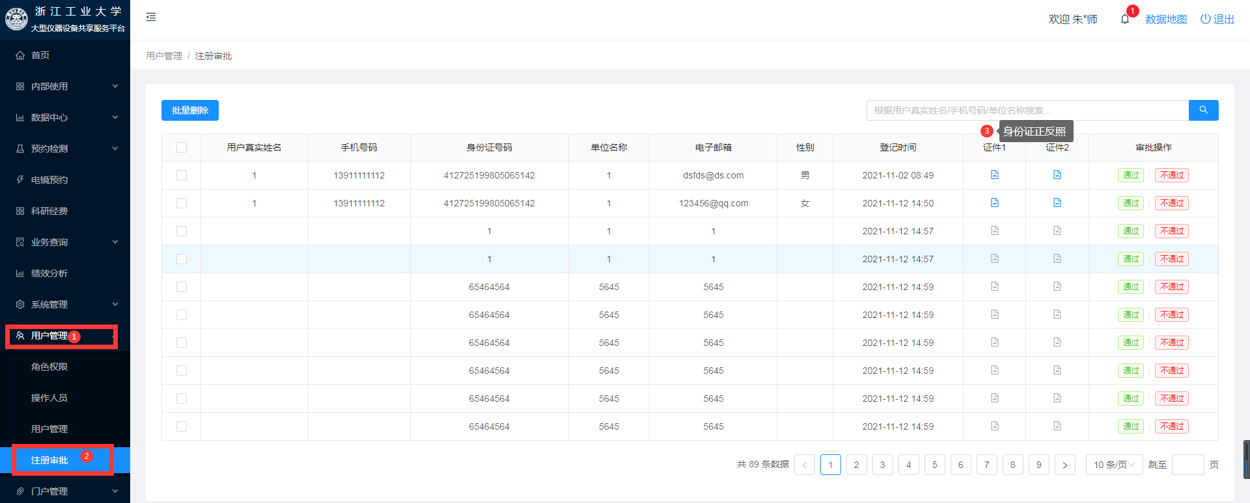

三、校外用户线下充值
校外用户通过银行转账的方式向浙江工业大学统一对公银行转账。

四、校外用户提交充值信息（用户注册审核通过，银行转账成功之后）
1.登录平台选择“我的充值”；
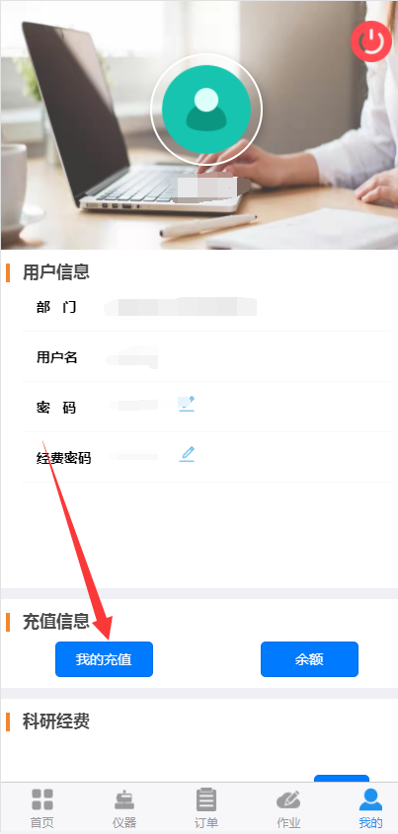
2.上传转账凭证及开票信息；
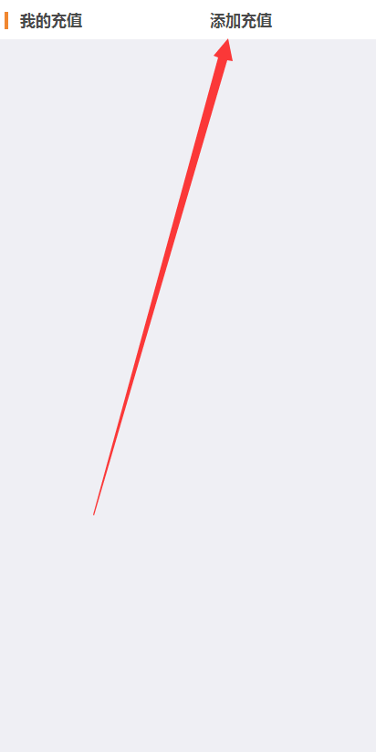
3.填写开票信息、银行信息等，上传转账凭证回单图片；
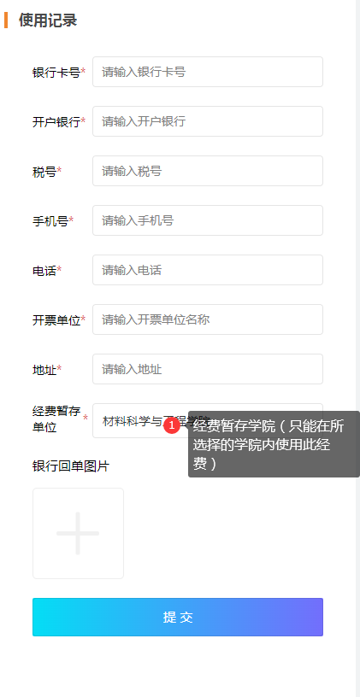
4.等待暂存学院处理完成。

五、二级学院管理员认领经费
1.二级学院管理员登录网页端后台管理；
2.确认用户提交信息无误后打印经费认领单；
*为保证校外用户充值金额与可付费金额的一致性，校外用户充值收入缴纳的税费由学院服务收入经费本承担，本次充值经费也只能用于该学院的大仪检测费结算；学院校外用户充值暂收经费项目号与学院服务收入经费本号具有唯一对应性，请仔细核对暂收经费项目号。
3.交计划财务处入账处理（一般3个工作日内处理完毕）。

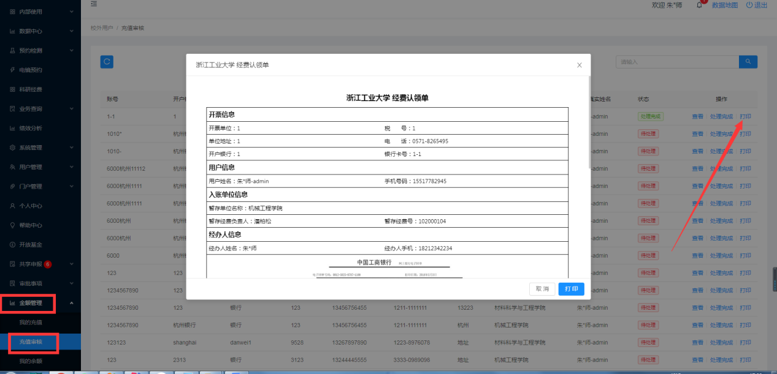

六、各学院暂存经费负责人授权
1.计划财务处处理完成之后，经费记入学院校外用户经费暂收经费中；
2.暂收经费负责人登录网页端后台管理；
3.点击“科研经费”-“查询学院暂收经费信息”；
4.根据经费认领单授权用户额度；
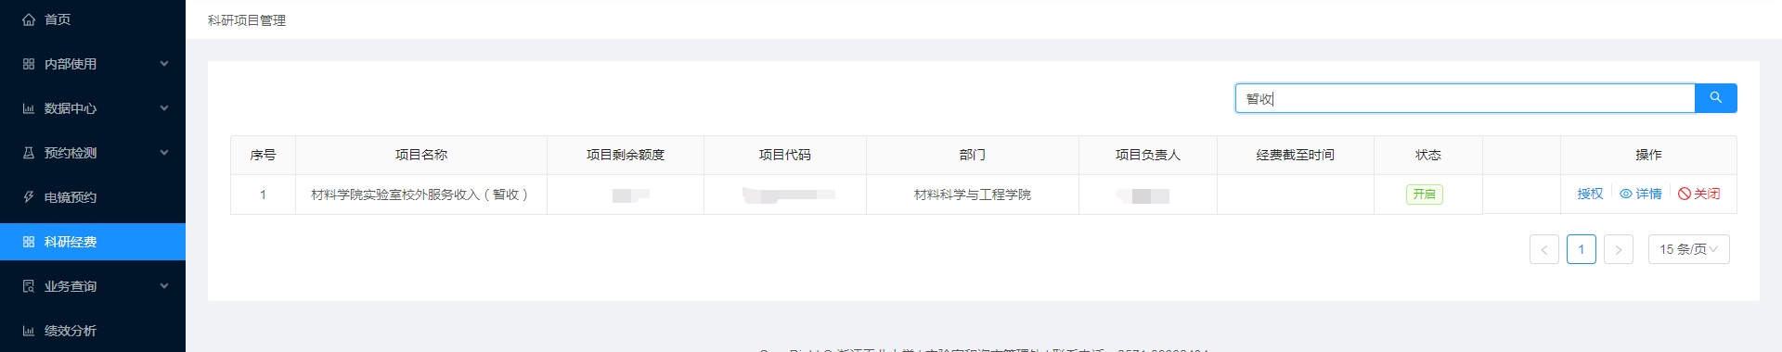
5.点击“授权”-“添加”；
6.根据经费认领单查询用户，输入金额，确认即可。
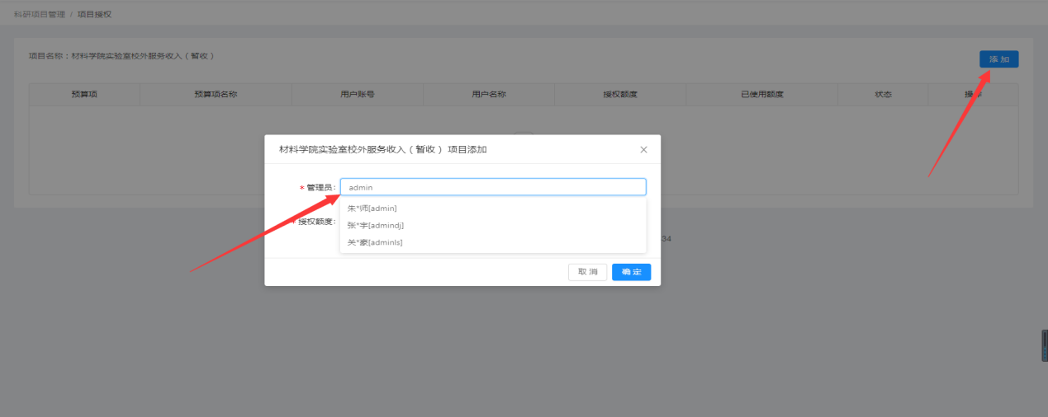

七、校外用户查看经费情况
1.查看充值信息处理状态；

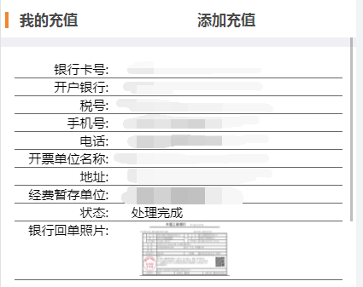
2.暂存学院处理完成之后，可在余额界面查看经费情况，包含使用记录。


